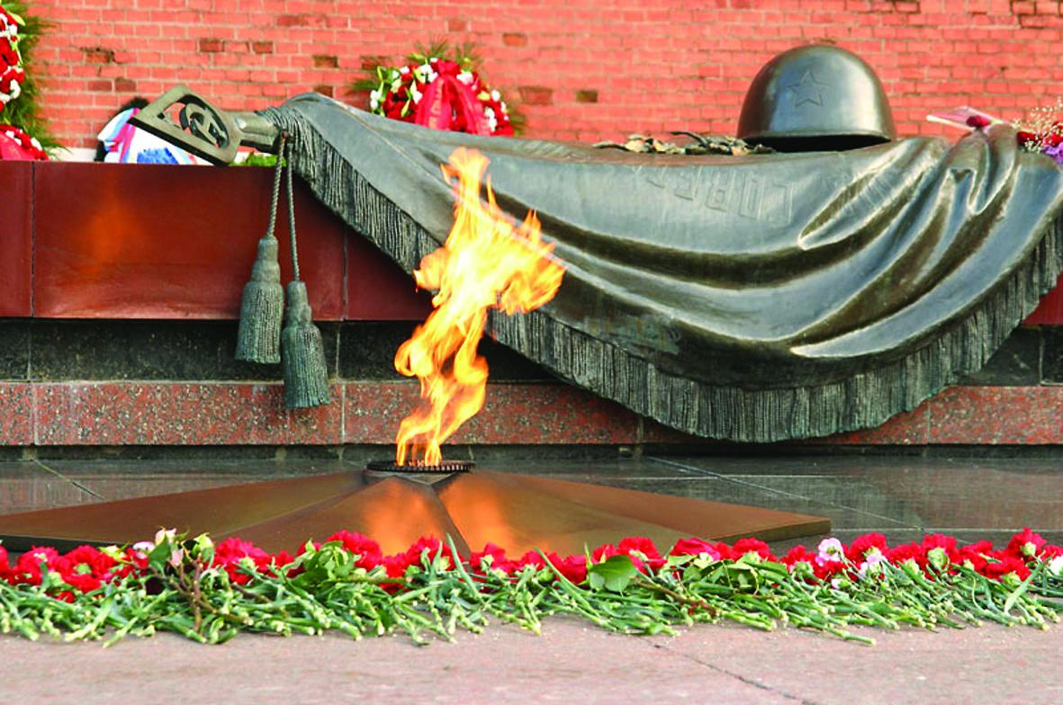

Классный час в 9 классе
по теме «ДЕНЬ ВОИНСКОЙ СЛАВЫ РОССИИ».
Кл. рук.: Свидовская Татьяна Владимировна

2016 г.

Классный час в 9 классе
по теме «ДЕНЬ ВОИНСКОЙ СЛАВЫ РОССИИ,».

Цели: расширить представление детей о ВОВ, воспитывать уважение к героическому прошлому, пробуждать сочувствие к людям старшего поколения, формировать положительную оценку таких нравственных качеств, как самопожертвование, героизм, патриотизм, побуждать детей к активному сопротивлению попыткам очернить историю нашей страны.

Место проведения: школьный музей.

Подготовительная работа:
-предложить детям прочитать стихи о войне;
-предложить поющим детям исполнить песню военных лет;

План классного часа:
1.Вступительное слово учителя.
2.Стихи о войне.
3.Письма «Детей войны».
4.Письмо с фронта.
5. Письмо-треугольник с надписью «Тем, кому благодарны» (изготавливают и составляют учащиеся).
6 .Рассказ учащихся о своих родственниках – участниках Великой Отечественной войны,
7.Минута молчания ( свечи, «Реквием» )
8.Заключительное слово учителя

Ход классного часа
- Вступительное слово учителя.
9 МАЯ 1945 года был подписан акт о безоговорочной капитуляции фашистской Германии .Это был ДЕНЬ ПОБЕДЫ над фашизмом.Весь мир помнит тот ликующий светлый май 1945 года, когда одна за другой освобождались от фашистов страны Европы: Венгрия, Чехословакия, Польша, Болгария, Югославия, Румыния. И, конечно же весь мир помнит 9 МАЯ 1945 года - первый день БЕЗ ВОЙНЫ! День 9 МАЯ вошел в историю, как День победы в ВОВ. В этой войне плечом к плечу сражались люди разных национальностей, они защищали свое Отечество: СССР. И вместе победили фашизм. В современной России этот день объявлен ДНЕМ ВОИНСКОЙ СЛАВЫ РОССИИ. Сейчас это День славы, и день памяти о боях, о героях, о воинах, павших на полях сражений, о страданиях народа. В нашей стране нет семьи, которая бы не получила похоронку с фронта. Долг памяти можно отдать по разному: торжественные митинги, панихиды в храмах, шествия, подарки ветеранам – все это крупицы нашего долга, который мы все обязаны отдавать поколению, пережившему войну.
Мы решили вспомнить войну по – своему. Творческая группа нашего класса подготовила специальный выпуск устного журнала «Долг Памяти». Передаю слово главному редактору журнала ( ф. и. ученика) .

Гл. редактор: Май… Пьянящий запах сирени… Лёгкое дуновение ветерка, разносящее аромат весенних цветов… И казалось - бы, что не должно быть места грусти. Жизнь удивительно прекрасна, каждый прожитый день – это восход солнца, пение птиц, голубизна неба над головой…
Мы живём в мире, весёлом, искрящемся, наполненном мерцанием звёзд, спелыми ягодами земляники, запахом дыма костра, осенней грустью, радостью от звучания слов «колокольчик», «льдинка». Мы живём в мире, завоёванном ценой жизни и крови погибших солдат, страданиями матерей, потерявших своих сыновей, бессонными ночами ветеранов, живых свидетелей тех страшных лет.
Великие события в жизни нашей страны предстают в поэтических строчках. Своей эмоциональной силой стихи способны воскресить минувшие события, сделать их живыми сегодня, сейчас.
2). Корреспондент 1:

Сороковые, роковые,
Военные и фронтовые,
Где извещенья похоронные
И перестуки эшелонные.

Гудят накатанные рельсы.
Просторно. Холодно. Высоко.
И погорельцы, погорельцы
Кочуют с запада к востоку…

А это я на полустанке
В своей замурзанной ушанке,
Где звёздочка не уставная,
А вырезанная из банки.

Да, это я на белом свете,
Худой, весёлый и задорный.
И у меня табак в кисете,
И у меня мундштук наборный.

И я с девчонкой балагурю,
И больше нужного хромаю,
И пайку надвое ломаю,
И всё на свете понимаю.

Как это было! Как совпало —
Война, беда, мечта и юность!
И это всё в меня запало
И лишь потом во мне очнулось!..

Сороковые, роковые,
Свинцовые, пороховые…
Война гуляет по России,
А мы такие молодые!

(Д. Самойлов)

Корреспондент 2:

Письмо с фронта

Мама! Тебе эти строки пишу я,
Тебе посылаю сыновний привет,
Тебя вспоминаю, такую родную,
Такую хорошую – слов даже нет!

Читаешь письмо ты, а видишь мальчишку,
Немного лентяя и вечно не в срок
Бегущего утром с портфелем под мышкой,
Свистя беззаботно, на первый урок.

Грустила ты, если мне физик, бывало,
Суровою двойкой дневник "украшал",
Гордилась, когда я под сводами зала
Стихи свои с жаром ребятам читал.

Мы были беспечными, глупыми были,
Мы всё, что имели, не очень ценили,
А поняли, может, лишь тут, на войне:
Приятели, книжки, московские споры –
Всё – сказка, всё в дымке, как снежные горы...
Пусть так, возвратимся – оценим вдвойне!
Сейчас передышка. Сойдясь у опушки,
Застыли орудья, как стадо слонов,
И где-то по-мирному в гуще лесов,
Как в детстве, мне слышится голос кукушки...

За жизнь, за тебя, за родные края
Иду я навстречу свинцовому ветру.
И пусть между нами сейчас километры –
Ты здесь, ты со мною, родная моя!

В холодной ночи, под неласковым небом,
Склонившись, мне тихую песню поёшь
И вместе со мною к далёким победам
Солдатской дорогой незримо идёшь.

И чем бы в пути мне война ни грозила,
Ты знай, я не сдамся, покуда дышу!
Я знаю, что ты меня благословила,
И утром, не дрогнув, я в бой ухожу!
(Э.А. Асадов)

Учитель: Во время Великой Отечественной войны (1941–1945 годы) погибли миллионы советских детей…
Гл. редактор: У меня в руках ПИСЬМА ВОЙНЫ . Вернее письма ДЕТЕЙ ВОЙНЫ.

3). Корреспондент 1:

"Тётенька, возьмите меня на колени…"

МаринаКарьянова – 4 года. Сейчас – киноработник.
– Как я не люблю вспоминать… Не люблю. Одно слово – не люблю…
Спросить бы у всех: что такое детство? Каждый бы сказал что-то своё. А для меня детство – это мама с папой и конфеты. Всё детство я хотела маму с папой и конфет. За войну ни одной конфеты, не то, что не попробовала на вкус – какая она, даже не видела. Первую конфету я съела через несколько лет после войны...Через года три... Я уже была большая девочка. Десять лет.
Никогда не понимала, что кому-то может не хотеться шоколадных конфет… Ну, как это? Это невозможно…
А мамку с папкой я не нашла. Даже фамилии своей настоящей не знаю. Подобрали меня в Москве на Северном вокзале.
– Как зовут? – спросили в детдоме.
– Мариночка.
– А фамилия?
– Фамилии не помню.
Записали Марина Северная.
Хотелось всё время есть. Но ещё больше хотелось, чтобы кто-то обнял, приласкал. А ласки было мало, кругом война, у всех – горе. Иду по улице… Впереди мама детей своих ведёт. Одного возьмёт на руки, пронесёт, этого поставит – другого берёт. Сели они на скамеечку, и она посадила меньшего к себе на колени. Я стояла, стояла. Смотрела, смотрела. Подхожу к ним: "Тётенька, возьмите меня на колени…" Она удивилась…
Я опять её попросила: "Тётенька, ну пожалуйста…"

Корреспондент 2:

"Боялась увидеть этот сон…"

Лена Старовойтова – 5 лет. Сейчас – штукатур.
– У меня остался сон. Один сон…
Мама надела своё зелёное пальто, сапоги, завернула в тёплое одеяло шестимесячную сестрёнку. И пошла. Я сидела и ждала у окна, когда она вернётся. Вдруг вижу: ведут по дороге несколько человек, и среди них моя мама с сестрёнкой. Около нашего дома мама повернула голову и посмотрела в окно. Не знаю, увидела она меня или нет? Фашист ударил её прикладом… Ударил так, что она согнулась…
Вечером пришла тётя, мамина сестра… Она очень плакала, она рвала на себе волосы, а меня называла: сиротинушка, сиротиночка. Я слышала эти слова впервые…
Ночью мне приснился сон, будто мама топит печь, огонь ярко горит, и плачет моя сестрёнка. Мама меня зовёт… А я где-то далеко и не слышу. Я в страхе просыпалась: мама меня зовёт, а я не откликаюсь. Мама плакала во сне… Я не могла себе простить, что она плачет. Мне долго снился этот сон… Всегда один и тот же. Я хотела и… я боялась его увидеть…
У меня даже фотокарточки маминой нет. Один этот сон… Я нигде больше не могу маму увидеть…

Корреспондент 1:

"У нас как раз вывелись цыплята…
Я боялся, что их убьют…"

Алёша Кривошей – 4 года. Сейчас – железнодорожник.
– Моё воспоминание… Единственное…
У нас как раз вывелись цыплята. Жёлтенькие, они катались по полу, шли ко мне на руки. Во время бомбёжки бабушка собирала их в решето:
– Надо же, война – и цыплята.
Я боялся, что цыплят убьют. До сих пор помню, как я плакал из-за этого страха. Бомбят… Все бегут в погреб прятаться, а меня нельзя вынести из хаты. Обнимаю цыплят… Возьмёт бабушка с собой решето с ними, тогда я иду. Иду и считаю: один цыплёнок, два, три… Их было пять…
Бомбы считал. Одна упала, две… Семь…
Так считать научился…
(Светлана Алексиевич.
«Последние свидетели: Соло для детского голоса»)

4). В школьном музее оформлена выставка-инсталляция «Парад Победителей», на которой представлены фотографии жителей села Новомихайловского – участников Великой Отечественной войны. Всем присутствующим учащимся учитель предлагает сделать солдатское письмо-треугольник с надписью «Тем, кому благодарны», в котором каждый выразит себя в произвольной форме: любимое стихотворение о Великой Отечественной войне, письмо-обращение и т.п. В музее вдоль стены натянута нить, на которой предлагается разместить своё солдатское письмо-треугольник.
5). Гл. редактор:

Писем белые стаи
Прилетали на Русь.
Их с волненьем читали,
Знали их наизусть.
Эти письма поныне
Не теряют, не жгут,
Как большую святыню
Сыновьям берегут.

Танковая часть 1-го Белорусского фронта, в состав которой входила танковая рота гвардии старшего лейтенанта Александра Долгова, гнала врага к Берлину. Бесстрашному командиру было дано ответственное задание – на одном из участков прорвать оборону гитлеровцев. Как всегда, первым в атаку пошёл танк командира. Своим умением и бесстрашием Долгов увлекал бойцов. И вот советские танки прорвали оборону и ворвались в Берлин.
1 мая во время вражеского миномётного обстрела Александр Петрович Долгов погиб на одной из улиц Берлина, ему было присвоено звание Героя Советского Союза.

Письмо командира танковой роты гвардии старшего лейтенанта А.П. Долгова матери
1 мая 1945 года

Мама!
Ты, наверное, совсем устала! Сколько тебе выпало дел, дорогая! Как ты там справляешься со всей оравой – трудно представить.
Мамочка, я прошу тебя, хоть не волнуйся за меня. У меня всё хорошо. Дело простое, солдатское – воюем. Стараемся поскорее добить фашистов. Когда окончится война и мы соберёмся все вместе, я расскажу тебе о себе много-много, как я здесь жил, как мы воевали.
Ты всё пишешь мне, чтобы я был осторожнее. Я прошу простить, мама, но это невозможно. Я командир. А с кого же будут брать пример солдаты, если их командир в бою начнёт думать не о том, как бы выиграть бой, а как бы спасти свою шкуру. Ты, мама, понимаешь, что я не могу этого делать, хотя, конечно, очень хотел бы пройти всю войну и остаться живым, чтобы снова вернуться в родной город, встретиться со всеми с вами.
Целую.
Саша.

6). Всем учащимся класса учитель предлагает вспомнить и рассказать о своих родственниках – участниках Великой Отечественной войны, тружениках тыла, детях войны.

7). Учитель раздает учащимся свечи, объявляет минуту молчания (включает звукозапись : поэма «Реквием», Р. Рождественский )

Вспомним всех поимённо
горем
вспомним
своим…
Это нужно –
не мёртвым!
Это надо –
живым!

Славы
никто у тебя не выспрашивал, Родина.
Просто был выбор у каждого:
я
или
Родина.
Самое лучшее и дорогое –
Родина.
Горе твоё –
это наше
горе,
Родина.
Правда твоя –
это наша
правда,
Родина.
Слава твоя –
это наша
слава,
Родина!

Ой, зачем ты,
солнце красное,
всё уходишь –
не прощаешься?
Ой, зачем
с войны безрадостной,
сын,
не возвращаешься?
Из беды тебя я выручу,
прилечу
орлицей быстрою.
Отзовись,
моя кровиночка!
Маленький.
Единственный…

Мы забыли,
как пахнут цветы.
Как шумят тополя.
Мы и землю забыли.
Какой она стала,
земля?
Как там птицы?
Поют на земле
без нас?
Как светлеет река?
И летят облака
над нами?
Без нас.

Я не смогу.
Я не умру.
Если
умру –
стану
травой.
Стану
листвой.
Дымом костра.
Вешней землёй.
Ранней звездой.
Стану волной,
пенной волной!
Сердце
своё
вдаль унесу.

Помните!
Через века,
через года –
помните!
О тех,
кто уже не придёт
никогда, –
помните!
Не плачьте!
В горле сдержите стоны,
горькие стоны.
Памяти
павших
будьте достойны!

Люди!
Покуда сердца
стучатся –
помните!
Какою ценой
Завоёвано счастье, –
Пожалуйста,
помните!

8). Заключительное слово учителя:
Победа в ВОВ – это результат героизма и мужества всего нашего народа. Мы должны гордиться этой ПОБЕДОЙ и сохранять благодатную память о тех, кто завоевывал эту ПОБЕДУ в жестоких боях.

